附件5 中职对口升学考试考生须知

各位参加中职对口升学考试的考生：
为确保2020年辽宁省中职对口升学招生考试有序进行，保证各位考生顺利完成考试，请考生在考试前认真阅读考生须知。
一、考生防疫
1.已确诊并未痊愈的新冠肺炎考生不得参加考试；处于隔离期的考生需由当地卫生健康部门、疾控机构出具证明后可以参加考试。
2.考生于考试前14天起至考前1天，不得离开辽宁，所有考生应至少于考前连续14天进行个人体温测量，如实填写《辽宁现代服务职业技术学院2020年对口升学招生考试考生体温测量表及安全考试承诺书》。
3.考生凭准考证、身份证、“国务院客户端疫情防控行程码”绿码，并且体温检测正常后方可参加考试，考生考试过程中须全程佩戴口罩。
4.考前如有发烧、咳嗽、呼吸异常等症状的考生由当地卫生健康部门、疾控机构出具证明是否能够参加考试，如能继续参加考试将安排在隔离考场参加考试。
5.从境外和国内疫情中高风险地区返回的考生要提前做好核酸检测，进入考点时需提供近7天本人核酸检测阴性检测报告，方可参加考试。
二、入校流程
1.根据高考疫情防控要求，考生以外的陪同人员及车辆一律不得进入考试区域，车辆请按学校工作人员指引，停放在指定区域或学校对面蒲河北岸。由于天气炎热，请考生家长及陪同人员事先做好休息和避暑安排。
2.校外马路设立临时隔离区，校门分别设立排队区和测温区，考生凭准考证、身份证、“国务院客户端疫情防控行程码”绿码进入校园，入校时请按照工作人员的要求排队，按标线保持间隔，依次进行身份验证、出示“行程码”、体温检测，合格后方可入校参加考试。
3.笔试考试考生分别由东校门、北校门分别进入校园，准考证前7位为2020001-2020025号（前25考场）的考生从北校门入校，其余考生由东校门入校。7：00前考生可进入隔离区等候，早7：00开始检测入校。
4.实操考试考生根据自己考试时间，从统一由学院东校门入校参加考试，上午参加实操考试的考生于考试当天7：00开始检测入校，7：40前到达指定考场备考室完成检录登记；下午参加实操考试的考生于考试当天12：00开始检测入校，12：40前到达指定考场备考室完成检录登记。
5.如有检测异常的情况，请听从学校防疫人员安排，进入隔离区由专业人员进一步检测、判定，根据实际情况进行应急处置，安排隔离考场考试或送医。
三、考试要求
1.学院大门口设有考试安排和考场指示图，请考生入校前认真查看考场所在的楼宇及进入考场通行路线。
2.笔试考试请考生于7：20至8：20期间到达按指定候考地点，进行身份验证并按照考场标识列队等候入场，8：20考生入考场，请在考场引领员带领下间隔1米以上安全距离，按指定路线有序进场。
3.笔试考试开始30分钟后考生不得进入考场参加考试，考生不得提前交卷离场。考生可携带蓝（黑）色签字笔、2B铅笔、直尺、橡皮等文具参加考试，严禁将书籍、参考资料以及手机、智能电子设备、无线传输设备带至座位，一经发现按违纪处理。
4.实操考试分为备考、候考、考试三个环节，考生请根据考试安排按时到指定备考室备考，考生需依据考试专业需要自行准备职业装。根据疫情防控要求，上下午都参加考试的考生中午不得进出校园，可在学院餐厅就餐、休息。
四、考生服务
1.食宿指南
（1）校外周边可接待食宿安排的宾馆，供考生参考：
凯威斯商务宾馆一部（沈北新区浅水湾人和街126-2号，电话：024-88088677，88087277；二部电话：024-88087577）
北半球宾馆（沈北新区浅水湾人和街,电话：024-66812666）
- 参加下午面试的考生，学院餐厅可接待就餐，直接到就餐窗口支付，微信、支付宝均可。
2.乘车路线
沈阳北站乘177路公交车，到沈北路人和街站下车。途经辽宁现代服务职业技术学院的公交车还有：180路、195路、383路。
辽宁现代服务职业技术学院地址：沈阳市沈北新区蒲河新城通顺街81号。交通示意图如下：
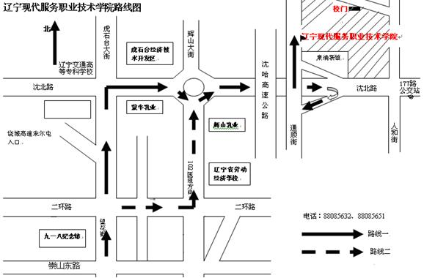

3.联系方式
考务咨询：冯博雅 邓书沫 电话：024-88085632；
接待咨询：于 照 电话：024-88085660
交通咨询：王访清 电话：024-88085679
餐饮咨询：田瑞龙 电话：024-88041611
由于疫情防控可能会给您带来一些不便，真诚希望得到您的理解与支持！
最后，祝全体考生考试顺利，取得优异成绩！

辽宁现代服务职业技术学院
2020年6月30日

